Марафон памяти «Была война. Была блокада»,
посвященный 70-летию прорыва блокады Ленинграда

В январе на базе школы №97 для школ МО Светлановское прошел марафон памяти «Была война. Была блокада», посвященный 70-летию прорыва блокады Ленинграда.
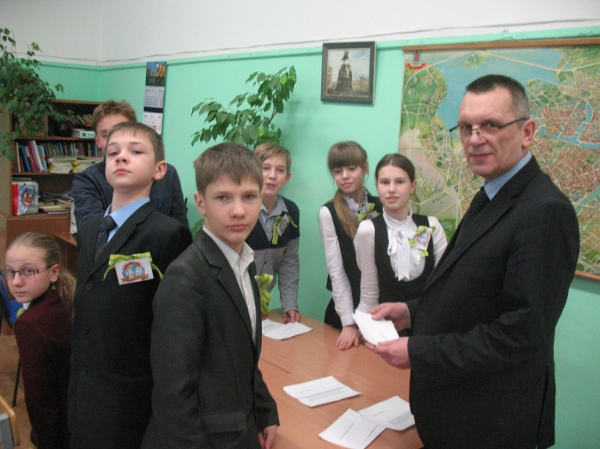
В марафоне памяти приняли участие образовательные учреждения 92, 97, 117, 124, 517, 534. председателем жюри был глава МО Светлановское Кораблев Анатолий Вячеславович.

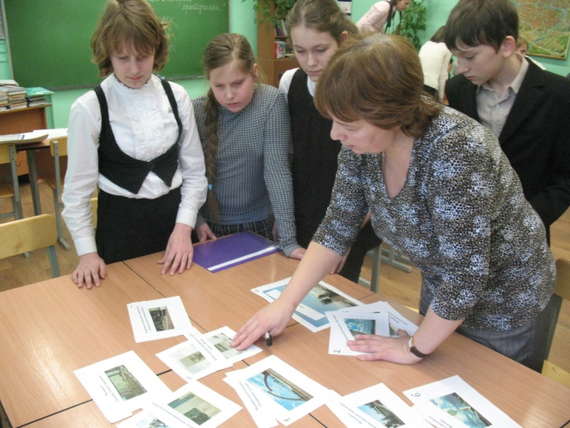

Школьники сначала посмотрели презентацию о тех трагических и героических днях, а затем отправились на станции.

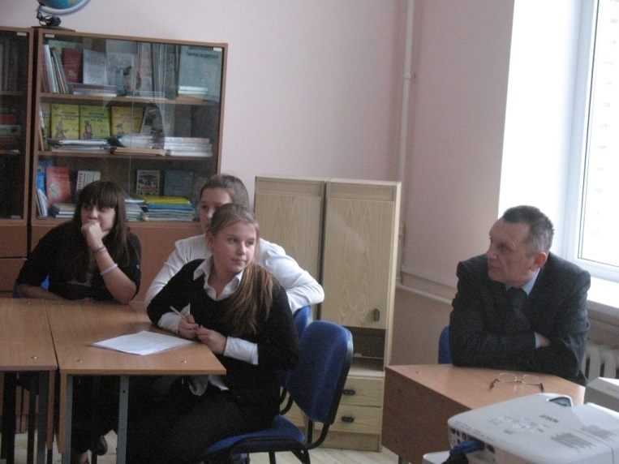
На станциях Историко-краеведческой и Электронной викторине школьники показали свои знания и узнали новое о блокаде, о памятниках «Зеленого пояса славы», предприятиях Выборгского района в годы блокады.
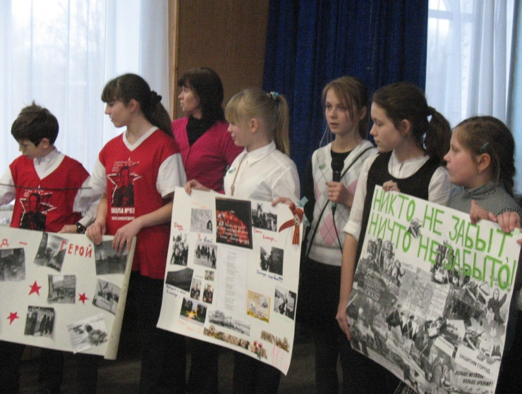
Проявили свое творчество на станции Музыкальной, где команды исполнили песни о нашем городе, и Художественной, где учащиеся создавали плакаты, коллажи ко дню снятия блокады Ленинграда.

После подведения итогов марафона, результаты были следующие: первое место заняли школы №124 и 97, второе место – гимназия №92 и школа №534, на третьем месте – школы №117 и 517.

Поздравил ребят, вручил Грамоты и подарки, книги для школьных библиотек, глава МО Светлановское Кораблев Анатолий Вячеславович.

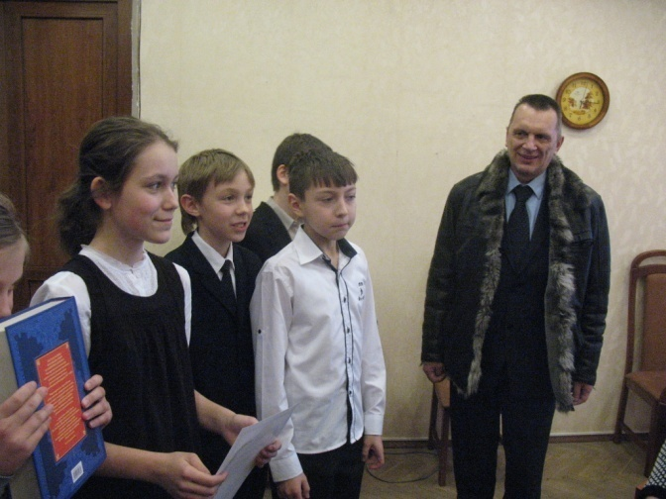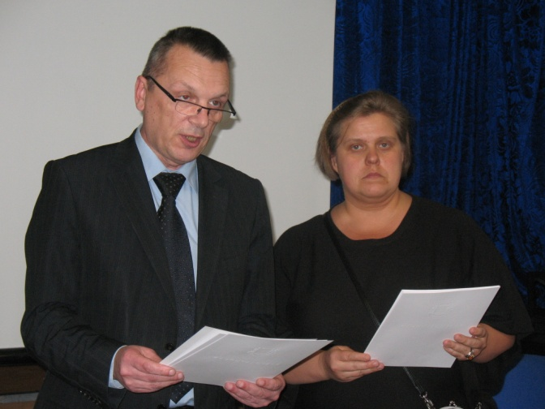

Подготовили и провели марафон памяти «Была война. Была блокада», посвященный 70-летию прорыва блокады Ленинграда для школьников МО Светлановское заместитель директора школы по воспитательной работе Парфенова Т.А., педагоги Беткова О.И. и Лаврова Е.Ю.

